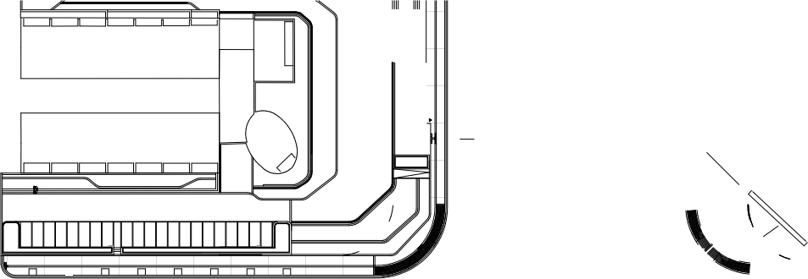
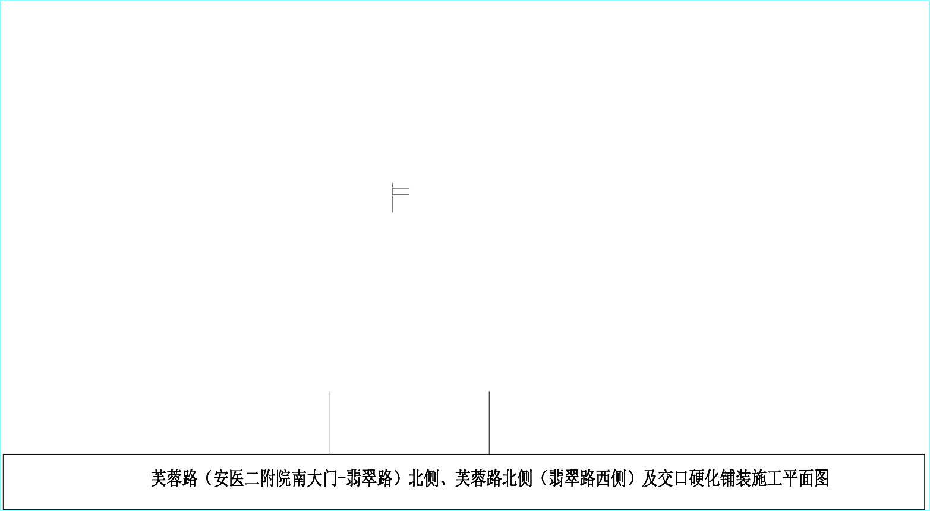

2
5 5m
3.1m
16 3m
1.73m
5.25m
2000
m
3.04m

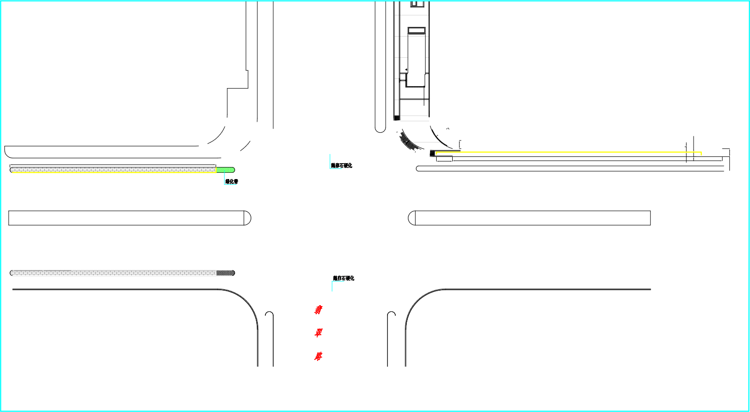
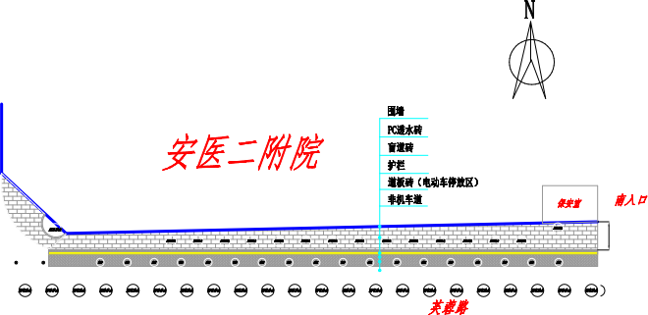
102m
6m
78m
7m

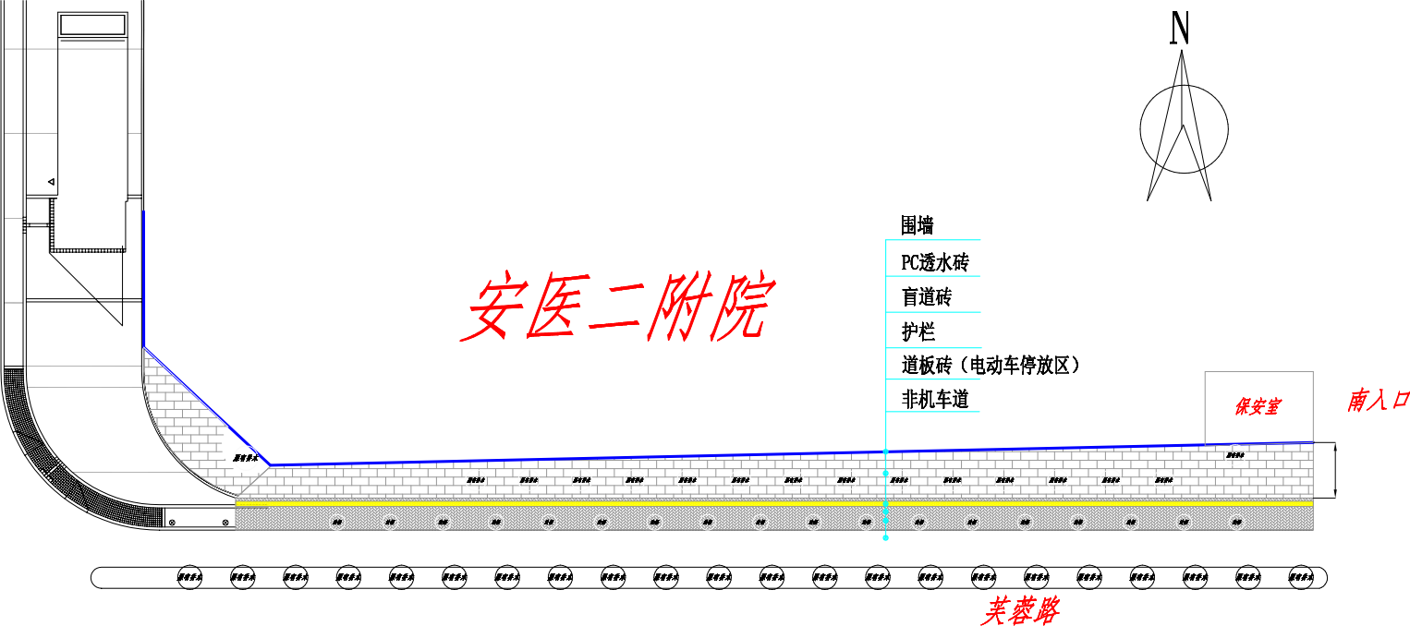
侧石采用150*1500*200仿
大理石侧石，安装后高出
铺装面100mm
2m
1.73m
3.04m 5.25m

102m
6m

1 2m
.
1 5m
.
6cm
90cm
2cm厚 5cm厚 10cm厚
1.5m
护栏按照 示意图标 准样式进 行制作安 装
大乔木树池下面采用 植草格铺设，植草
格里栽植草坪或麦 冬，边沿采用
150*1500*200仿大 理石面侧石，侧石 安装后与铺装面保 持一平。

乔木
14cm
树池示意图
6cm厚PC透水砖
2cm水泥砂浆找平 15cm C20混凝土
15cm碎石垫层
素土夯实
3 5cm卵石嵌入水泥砂浆
0混凝土
石垫层
实

15cm C2 15cm碎
素土夯

规格：每片 3 米；
材料：锌钢、铝合金、不锈 钢、碳钢；
固定方式：固定钉、膨胀螺 栓（根据现场道路情况确定 安装方式）。
护栏安装结构图
交口岛头硬化结构图
铺装结构图
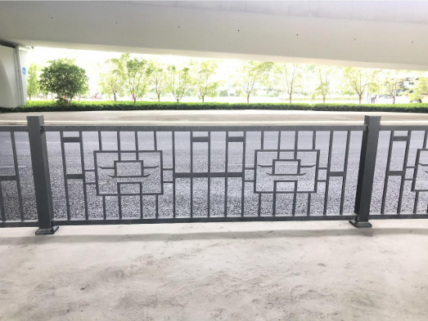
护栏示意图
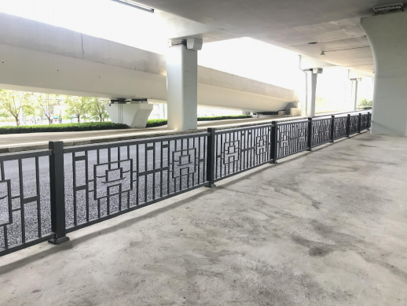

芙蓉路（安医二附院南门-翡翠路）北侧及交口结构图

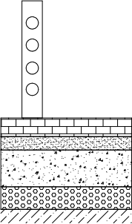
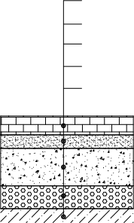
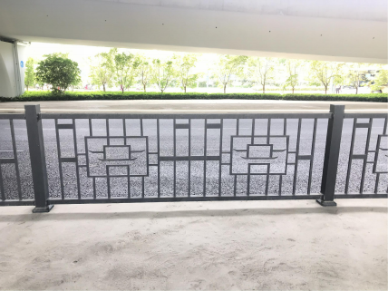
6cm
90cm

护栏示意图
规格：每片 3 米；
材料：锌钢、铝合金、不锈 钢、碳钢；
固定方式：固定钉、膨胀螺 栓（根据现场道路情况确定 安装方式）。
对原硬化进行破除，铺设PC透水砖
6cm厚PC透水砖
2cm水泥砂浆找平
2cm厚
5cm厚
10cm厚
15cm C20混凝土
15cm碎石垫层
素土夯实

14cm

铺装结构图

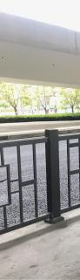 | 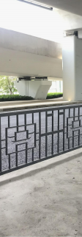 | 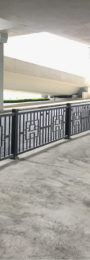 | 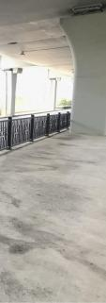
电动自行车停放区
护栏安装结构图
人行道
非机动车道

180cm
机动车道

侧石 侧石

芙蓉路（翡翠路-向西约75米）北侧机非分隔带硬化结构图
护栏施工图

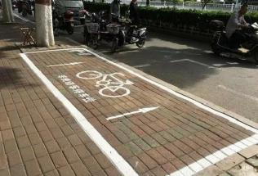

标线示意图
芙蓉路（安医二附院南大门-翡翠路）北
侧、芙蓉路（翡翠路以西80米段）北侧按
照示意图样式进行施划非机动车停放标线

